Схема расположения мест (площадок) накопления твёрдых коммунальных отходов в черте населенного пункта

д. Белозерово

Площадка ТКО № 1 (координаты 60.749697, 46.286037)

Местоположение: д. Белозерово ул. ДРП д.4

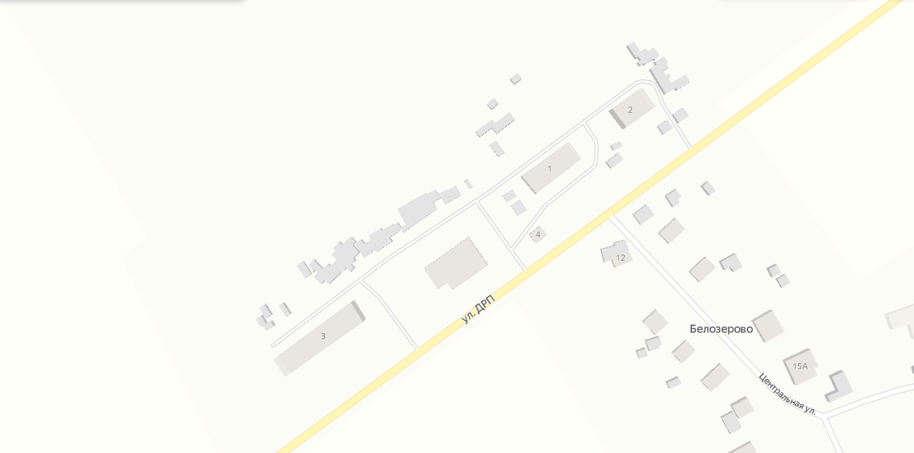

**Условные обозначения**

– контейнерная площадка

– контейнера ТКО V – 1.1 м3

2